Отделение Фонда пенсионного
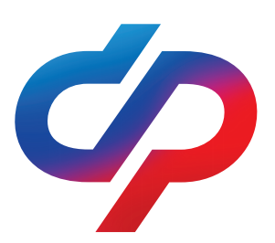

и социального страхования РФ по Новосибирской области
18.03.2026 т. 218-08-50

Узнать о мерах поддержки через контакт-центр СФР в МАХ новосибирцы могут круглосуточно

Получить информацию или задать вопрос можно с помощью чат-бота контакт-центра по социальной тематике (https://max.ru/sfr_chat_bot ).

. Он предоставляет типовые ответы о выплатах и работает в формате 24/7, поэтому воспользоваться цифровым консультантом новосибирцы могут в любое время. С середины января чат-бот Соцфонда в МАХ обработал уже 3,5 тыс. запросов граждан. Больше половины обращений касались пенсионного обеспечения и детских пособий.

Контакт-центр представляет собой единую информационную систему ведомств социального блока, в которую наряду с Соцфондом входят Министерство труда, Роструд, федеральные учреждения медико-социальной экспертизы, а также региональные органы власти, отвечающие за меры социальной защиты населения. По бесплатному номеру 8-800-100-0001 и онлайн в контакт-центре можно получить ответы на вопросы о выплатах и государственных услугах.

На поступающие обращения отвечает виртуальный ассистент, который помогает выяснить информацию по самым популярным темам. Например, о том, как воспользоваться материнским капиталом или оформить пенсионные накопления, сменить способ доставки выплаты или найти ближайшую клиентскую службу регионального Отделения СФР. Если нужны более детальные сведения, виртуальный помощник переводит звонок на сотрудника центра. Консультирование с использованием персданных происходит при условии обязательной идентификации человека.

Отметим, что сегодня обратиться в Социальный фонд по интересующим вопросам помимо контакт-центра жители региона могут и другими способами. Например, через сайт фонда, клиентские службы Отделения СФР по Новосибирской области и социальные сети. Фонд использует различные каналы как инструменты коммуникации и обратной связи с гражданами.

ВАЖНО! Обратим внимание, что специалисты клиентских служб СФР могут также проконсультировать граждан по вопросам настройки цифрового удостоверения в мессенджере MAX. Цифровое удостоверение позволяет подтверждать личность и социальный статус без предъявления бумажных документов. Им удобно подтверждать право на льготы и скидки для пенсионеров, многодетных семей и граждан с инвалидностью. Подключение цифрового ID в MAX доступно всем гражданам, имеющим подтвержденную учетную запись на портале госуслуг.

Пресс-служба Отделения CФР

